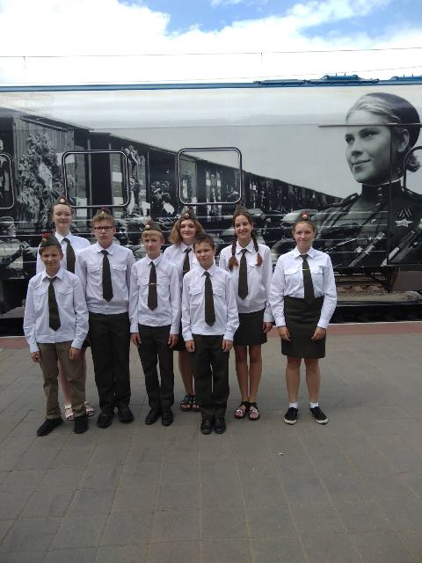
25.06.2021 Учащиеся учреждений общего среднего образования Железнодорожного района посетили уникальный передвижной музей «Поезд Победы».
Сохраняя память великого подвига советского народа, передавая из поколения в поколение священный завет служения и защиты Родины, едет по Беларуси "Поезд Победы". Неизгладимые впечатления остались у учащихся военно-патриотических классов средней школы №57 г.Гомеля после посещения экспозиций поезда. "Словно окунулись в прошлое и прожили с пассажирами поезда мгновения их жизни" - поделились впечатлениями ребята.
